«ЗА СВЯТУЮ ЗЕМЛЮ, ВОЛЮ, РОЗБОЙНИК НЕ СТАНЕ…» /Т. ШЕВЧЕНКО/
На сторінці запорізького телеканалу МТМ у відеосервісі Youtube з’явився розширений сюжет присвячений 137-й річниці з дня народження командуючого Революційною Повстанською Армією України – Нестора Івановича Махно (1888 – 1934), одного з найбільш контраверсійних політичних і воєнних діячів України новітньої доби.
Головним спікером для запорізьких тележурналістів виступив доцент кафедри Українознавства, кандидат історичних наук, Чоп Володимир Миколайович. Особливу увагу наш науковець приділив архітектурним об’єктам нашого міста пов’язаних з Махновщиною та особистим перебуванням повстанського Батька. Запрошуємо всих бажаючих до перегляду телепередачі.

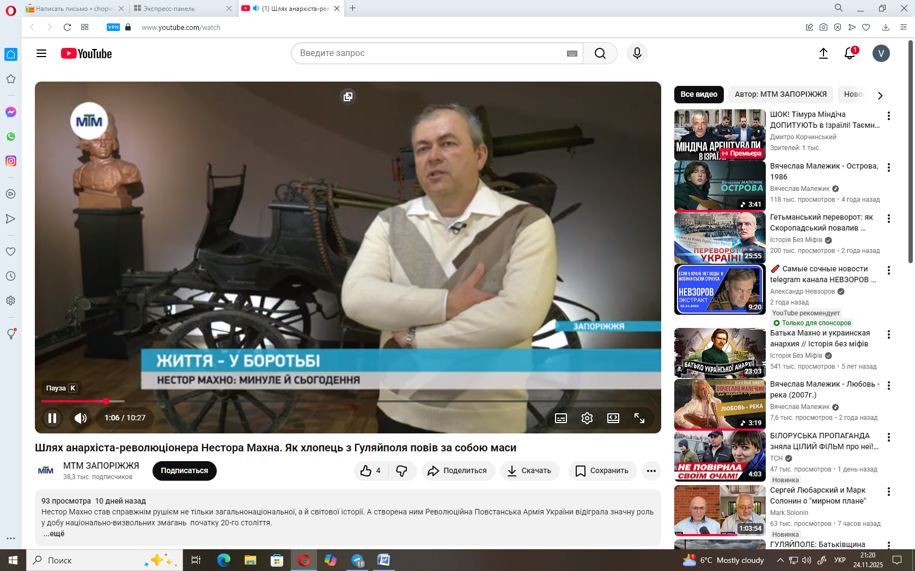

https://www.youtube.com/watch?v=hTb697FZkXQ

